
АДМИНИСТРАЦИЯ КОЛПАШЕВСКОГО ГОРОДСКОГО ПОСЕЛЕНИЯ
ПОСТАНОВЛЕНИЕ
17.11.2021 № 722
О внесении изменений в постановление Администрации Колпашевского городского поселения от 10 декабря 2019 года № 854 «Об утверждении схемы размещения нестационарных торговых объектов на территории муниципального образования «Колпашевское городское поселение»

В целях актуализации схемы размещения нестационарных торговых объектов
ПОСТАНОВЛЯЮ:
1. Внести в постановление Администрации Колпашевского городского поселения от 10 декабря 2019 года № 854 «Об утверждении схемы размещения нестационарных торговых объектов на территории муниципального образования «Колпашевское городское поселение» следующие изменения:
1.1. Таблицу приложения № 1 дополнить строкой 79 следующего содержания:

79 | с. Тогур, ул. Дзержинского, 70/1 | Торговый павильон | Торговля продовольственными товарами | Круглогодично | Используется только субъектами малого и среднего предпринимательства
1.2. Приложение № 2 дополнить Графическим планом — схемой № 79 согласно приложению к настоящему постановлению.
2. Настоящее постановление вступает с даты его официального опубликования.
3. Опубликовать настоящее постановление в Ведомостях органов местного самоуправления Колпашевского городского поселения и разместить на официальном сайте органов местного самоуправления Колпашевского городского поселения.
4. Отделу градостроительства и землеустройства в течение 5 дней направить настоящее постановление в Департамент потребительского рынка Администрации Томской области в электронном виде и на бумажном носителе для размещения на официальном сайте Администрации Томской области.

Глава Колпашевского  городского поселения | А.В.Щукин

Е.А.Минина
5 62 21
Приложение
к постановлению администрации
Колпашевского городского поселения
от 17.11.2021 № 722

Графический план - схема размещения
нестационарного торгового объекта, расположенного
на территории Колпашевского городского поселения

Объект № 79.

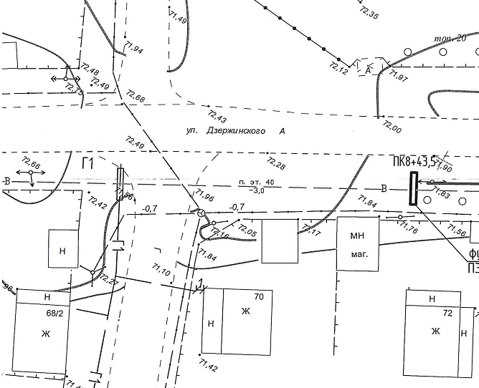

нестационарный объект N 79

Местонахождение: с. Тогур, ул. Дзержинского, 70/1.
Тип – торговый павильон, площадью 54,0 м.кв.
Период размещения – круглогодично.

